"Болашақ" Бестамақ балалар бақшасы

**"Мектепке дейінгі бала тәрбиесіне арналған ұлттық ойындар"**

(консультациялық пункт)

Өткізген: Бекенова Г.Ж; Нүрмухан Б.Ө

Қазан - 2024 ж

**Мақсаты:** ата-аналарға мектепке дейінгі бала тәрбиесіне ұлттық ойындардың маңыздылығын түсіндіру. "Біртұтас тәрбие " - ата-ана мен балабақша ынтымақтастығын нығайту.

Ұлттық мұраның бай қазынасының бірі – халықтың ұлттық ойындары көп салалы, көп қырлы құбылыс, ол тек ойындық сала емес, мәні жағынан да балабақша тәрбиеленушілерінің рухани өрісі кең өсіп-жетілуіне, эстетикалық мәдениетін қалыптастыруға тәрбиелейтін негізгі құралдардың бірі. Ұлттық ойындар - қазақ халқының ерте заманнан қалыптасқан дәстүрлі ойын-сауықтардың бір түрі.Ұлттық ойындар негізінде әр халық түрлі-түрлі жаттығулар жасау жолымен дене шынықтыру ісінің негізін салды. Бертін келе шынайы спорт ойындарының шығуына түрткі болды. Оның адам денсаулығын жақсартуда пайдасы зор.Ұлттық ойындарды үйренудің, күнделікті пайдаланудың заманымызға сай ұрпақ тәрбиелеуге пайдасы орасан зор.Ұлттық ойындардың мектеп жасына дейінгі балаларға лайықтары «Көкпар», «Орамал алу», «Тақия жасыру», «Ханталапай», «Ақ серек-Көк серек», «Айгөлек», «Ақ сандық - Көк сандық», «Ақ сүйек», "Асық ату" ойындар ойнату арқылы баланы тапқырлыққа, жылдамдыққа, шапшаңдыққа, икемділікке, батылдылыққа үйрету іске асырылады.Ең бастысы ата-бабадан қалған өнер мен өнеге, үлгілерінің лайықтыларын баланың сана сезіміне құйып көзіне көрсете отырып, ойын арқылы бойына сіңіріп, оларды әдептілікке, мейірімділікке ізеттілікке, туысқандық пен бауырмалдыққа, үлкенге - құрмет, кішіге - қамқорлыққа баулып, адамдық қасиеттерді ұғындыру, қалыптастыру болып табылады.

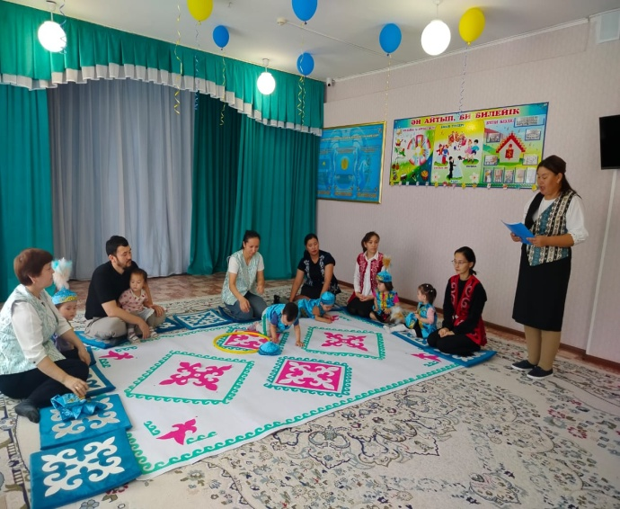 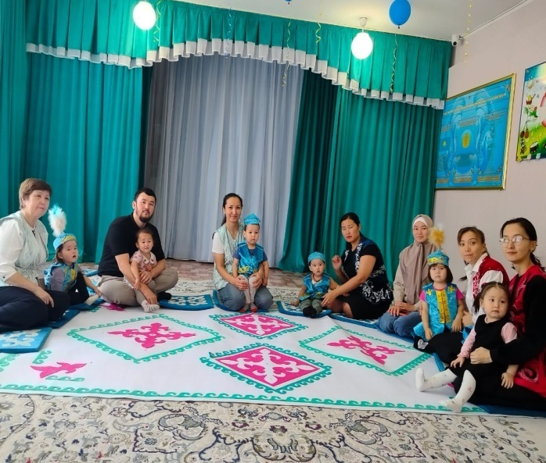

**1. «Хан талапай»**

Бұл ойынға 5 немесе 10 бала қатыса алады. Көп асықтың ең ірісін қызыл түске бояп қояды. Бұл асық «хан» асығы.

Талапай-ау, талапай,

Табылды ойын, алақай!

«Хан» алған бала жеңімпаз атанады. Асықтар тізіліп қойылады да бастаушы хан асығымен оларды көздеп құлатады. Құлаған асықтарды жинап алады. Егер хан асығы бүк, шік, тайқы-қалыптарымен түссе, бастаушы жақын құлаған асықтарды ата береді. Егер бастаушы асықтарды қолымен құлатып алса немесе басқа асықтарымен атса, онда ойынды келесі бала жалғастырады. Ең соңында хан асығы кімнің қасында қалса, сол бала жеңіске жетеді.

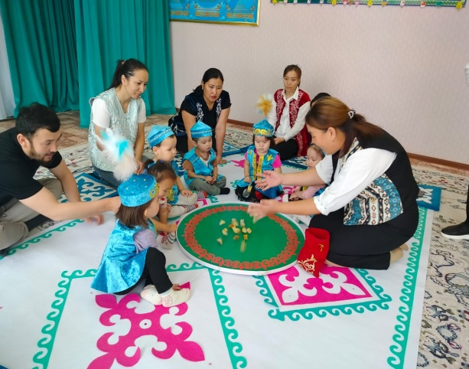 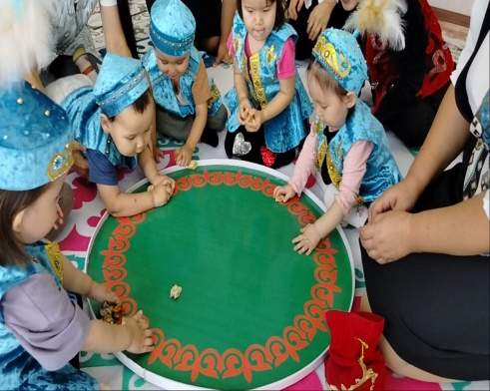 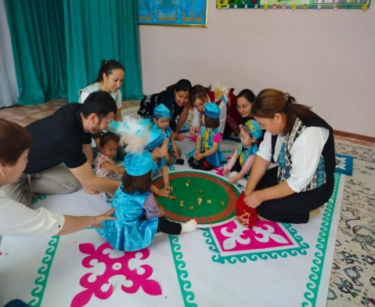

**2. «Тақия тастамақ» ойыны**

Ойым бар бір ойын бастамақ,

Аты оның - «Тақия тастамақ».

Шеңбер боп отыра қалыңдар,

Ым қағып жүрмесін қас-қабақ.

Ақырын аспаймын, саспаймын,

Шеңберді айнала бастаймын.

Біріңнің тұсыңа жеткенде,

Сездірмей тақия тастаймын.

Орныңа жеткенше жүгіріп,

Өзіңнен аламын соққыны.

Балалар шеңбер жасап тұрады. Бастаушы (тәрбиеші) балаларды айнала жүріп бір баланың басына тақия кигізе салады. Тақияны байқаған бала тұра жүгіріп орнына тез жету керек жете алмаса ойынды жалғастырады. Тақияны бала сезбесе ол өлең, тақпақ айтып немесе билеп беруі керек. Балалар шеңбер бойында көздерін жұмып тұруы керек. Ойын осылай жалғаса береді.

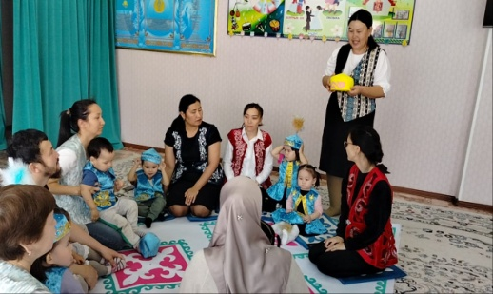 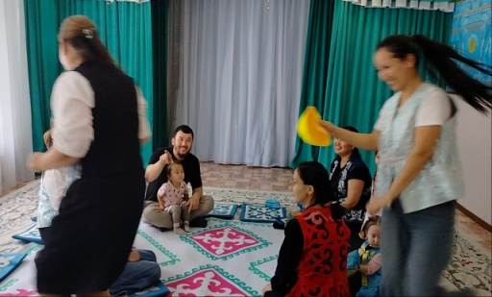 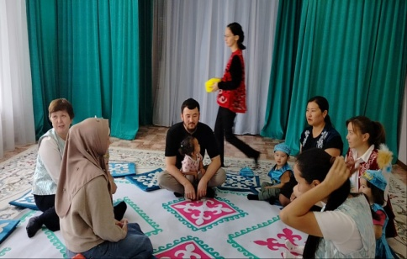

**3."Арқан тарту" ойыны**

Бұл екі топқа бөлінген балалармен немесе екі баламен ойналады. Арқанның екі жағынан екі бала немесе екі топқа бөлінген балалар тартысады. Қай топ арқанды өз жағына тартып, алып, кесе сол топ жеңіске жетеді. Екі бала тартысқанда қай бала өзіне қарай арқанды тартып екіші баланы құлатса, құламаған бала жеңіске жетеді.

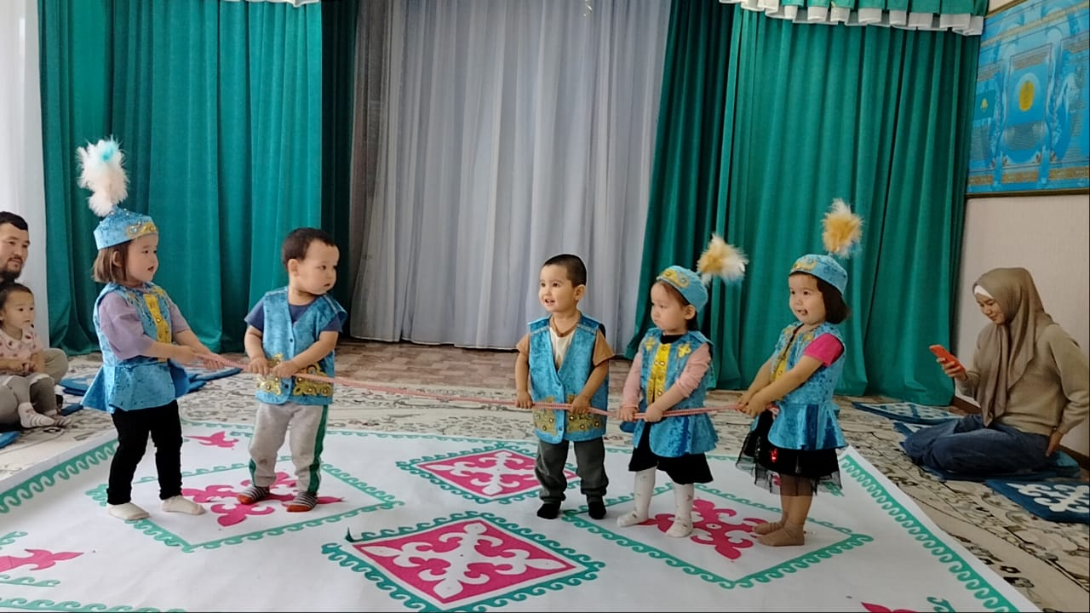 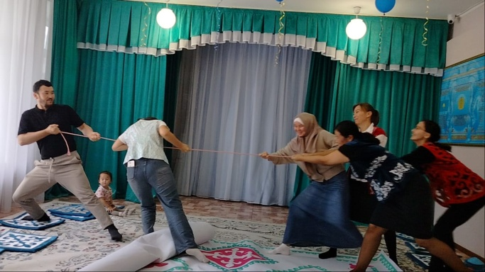

**4.Теңге ілу**

Ойынға қатысушылар тепе-тең екі топқа бөлінеді. Әр қайсысы жеке- жеке шыбықтан ат мінеді. Ойын кезгі басталатын жерге сызық сызылады. Одан әрі 20-30 метрдей жерден тереңдігі бір қарыстай екі шұңқыр қазылады. Шұңқырға он-оннан теңге салынады. Содан соң екі топтан екі сайыскер шығады. Сызыққа келіп қатарласып тұрады. Бастаушының белгісі бойынша шыбық аттарын құйғытып, шаба жөнеледі. Сол беттерімен әлгі шұңқырға жетіп қол соғып жібереді де, теңгені іліп алып, әрі қарай шауып кете барады, шұңқыр тұсында бөгелуге болмайды. Ұпай әр сайыскердің іліп алған теңгелерінің санына қарай есептеледі. Қай топ көп ұпай жинаса, сол топ жеңеді.

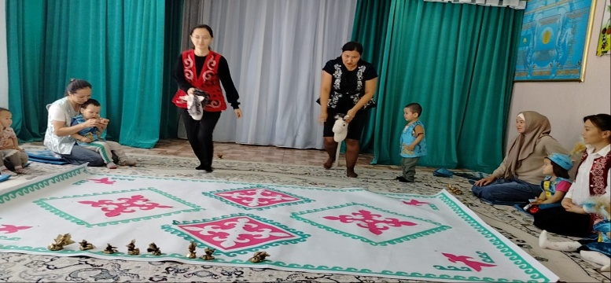 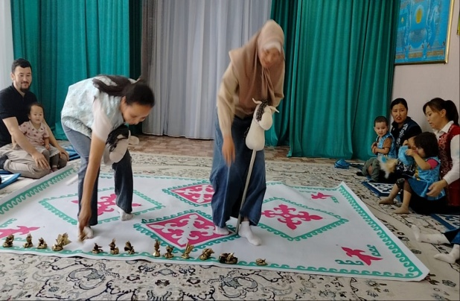 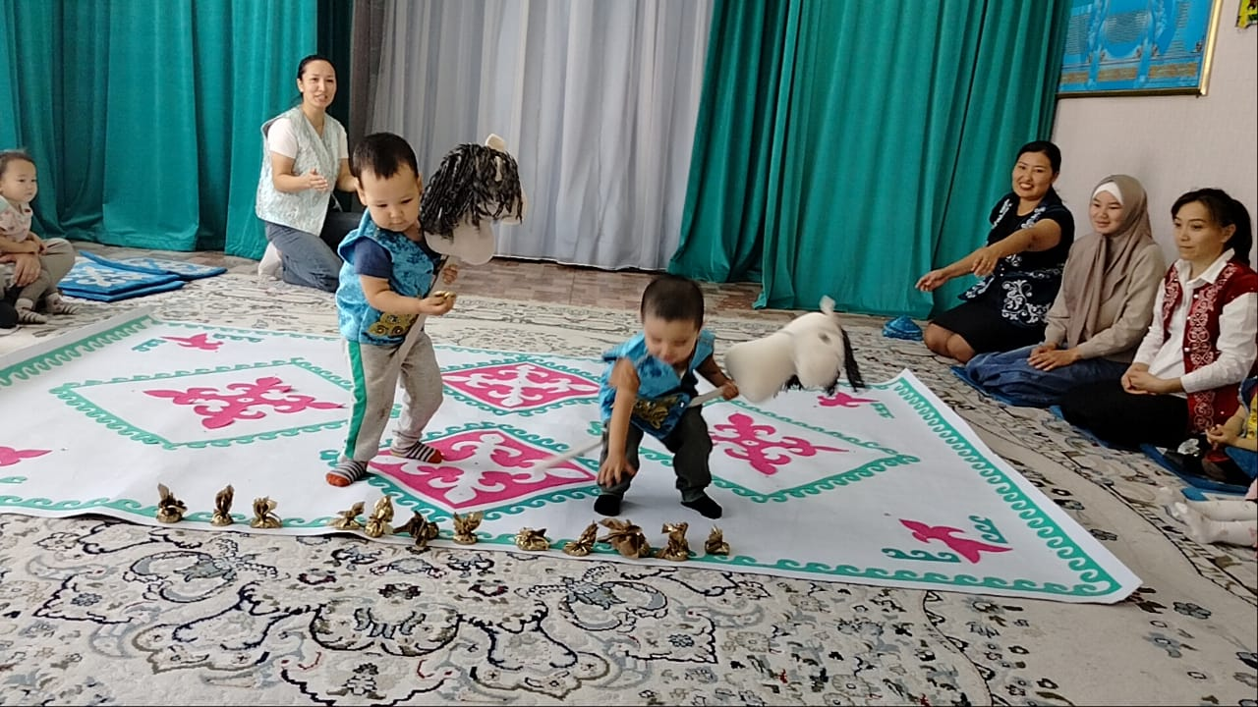 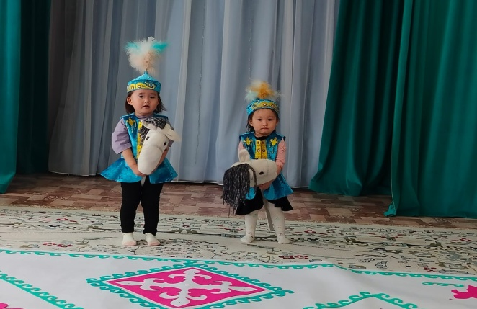

5. **"Тас қала" ойыны**

Асық ойынының ендігі бір түрі —«Тас қала» деп аталады. Ойынға қатынасушы ларға шек қойылмайды. Олар тегіс жерді таңдап алып шеңбер сызады да, дәл ортасына асықтарды бірінің үстіне бірін пирамида етіп жияды. Сонан соң асық тігілген жерден ойынға қатынасушылардың жас ерекшелігіне орай көн белгіленеді. Оның қашықтығы 7—8 метрден кем болмайды. Ойынды бірінші болып бастайтын ойыншыны анықтау үшін сақаларын иіреді. Кімнің сақасы

бұрын алшы түссе ойынды сол бастап, қалғандары да осы тәртіппен өз кезектерін алады.

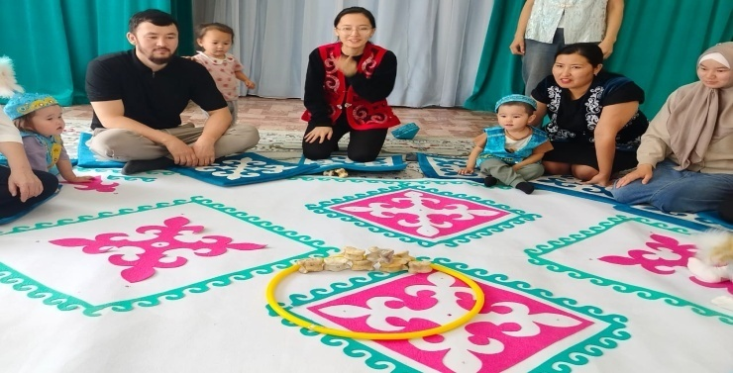 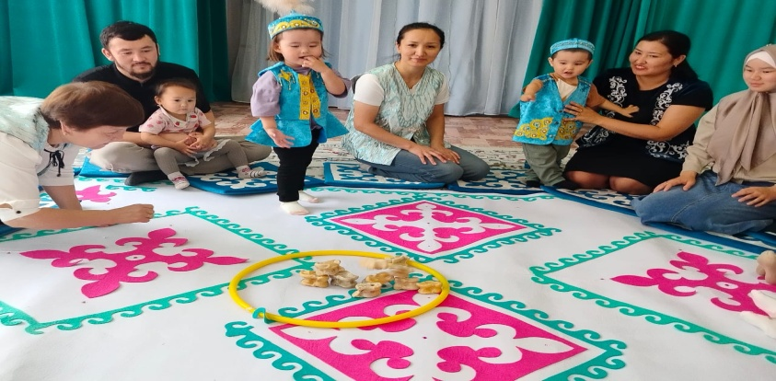 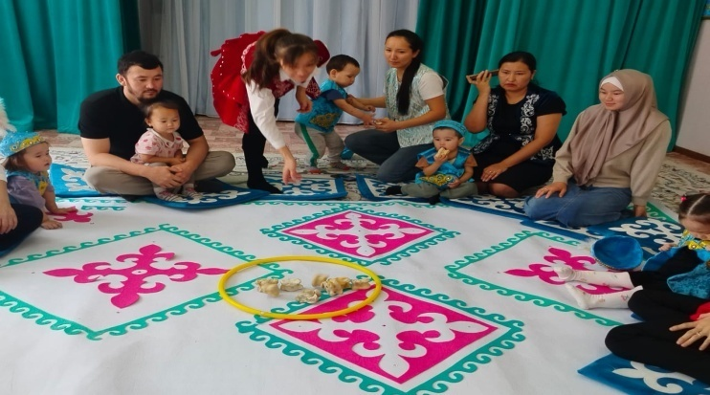

**Қорытынды: ( құрастыру)**

